Bizoo

Vanzare Jobs Contul meu Reduceri MegaAjutor Intra in cont
- Bizoo.ro
- >
- Vanzare
- >
- Corpuri de Iluminat
- >
- Lanterne & Alte Lumini Portabile
- >
- Lanterna cu leduri acumulator
- Acasa
- Produse (5)
- Cariere

Complet Computer Serv Srl
Vrei alerte cu reduceri de la noi?

Lanterna Profesionala LED Duracell 3W baterii incluse
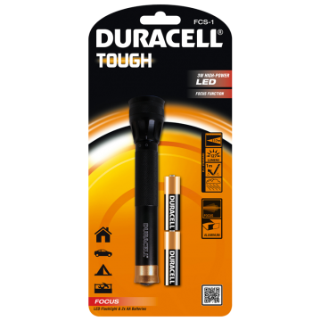  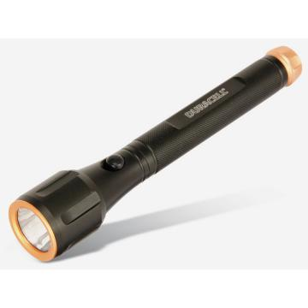  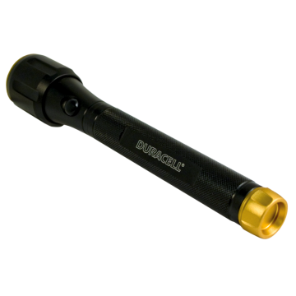  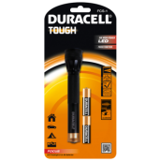  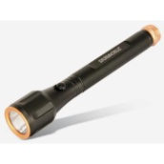  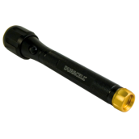 | Model:  Solid SLD-1  Telefon:  40721502008, 40721502008  Pret:  1 lei

Detalii produs
Lanterna LED 3W Solid SLD-1 Duracell Baterii AA Incluse
Lanterna LED 3W Duracell SOLID Series design foarte subțire, cu o greutate redusă și un flux luminos mare.
Are o intensitate a luminii de 131 Lumen, raza mare (120m) și este protejată de șocuri și stropi de apă cu o carcasa din aluminiu de inalta calitate.
Intensitatea luminii : 131 Lumen
Distanta fascicol: 120 m
Dimensiuni L x D x D (cm): 18,9 / 3,4 / 2,2
Greutate netă ( fără baterii) : 105 g
1 x 3W de mare putere cu LED-uri
2 x baterii AA Duracell incluse
Gama Duracell Elegant SOLID cuprinde lanterne robuste, care oferă o lumină foarte strălucitoare, cu o distanță mare fascicul.
Ele sunt fabricate din aluminiu de inalta calitate, care este rezistent la șocuri și la stropii de apă protejate și respecta standardele FL1.
Mai puteti gasi la www.completco.ro si alte modele cu LED de la VARTA, Maglite, Camelion Gp:
Lanterna LED Duracell Focus 3W FCS-1
Lanterna LED Duracell Tough PEN-1
Lanterna LED Duracell Tough SLM-10 Baterii AA
Lanterna LED MAGLITE 2*R20 /D SUA
Lanterna Maglite LED SP23 3*AA
Lanterna LED 3Watt Varta Profesional
Lanterna LED 4Watt Varta Camping
Lanterna LED 4Watt Varta Profesionala cu acumulator
Lanterna LED Camelion 3W acumulator + incarcator
Lanterna Led CREE 300LM. + Aku 1865/3,6v. Charger
Lanterna LED Cree 7w acumulator li-ion 1865
Lanterna Led CREE 4W + aku 1865/3,6v. Charger
Felinar 16 LED Duracell EXPLORER LNT-100
Felinar 8 LED Duracell EXPLORER LNT-10
Lanterna 19 LED Cap Duracell EXPLORE HDL-1
Lanterna Doctor Penlight Camelion
Lanterna Gp Led L043
Lanterna indestructibila Varta LED 3 watt 3C
Gama variata de lanterne cu LED de la producatori de marca calitate maxima la pret de importator.

Alte produse
- 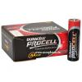
Baterii Duracell AA R06 1.5V
- 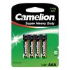
Baterii Varta, Duracell, Camelion, Maxell, Panasonic, Gp
- 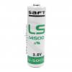
Baterii Litiu Saft 3.6V Ls14500, AA - 1/2AA
- 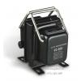
Transformator curent 220V-110V 750W

Date de contact
Numele companiei:
Complet Computer Serv Srl

Persoana de contact:
Soare Adriela

Adresa:
Str. Jean Steriadi, Nr. 36

Localitate:
Bucuresti

Judet:
Bucuresti

Telefon:
40721502008

Telefon mobil:
40721502008

Fax:
40721502008

Sugestii: lanterne profesionale lanterna tactica cu led lanterne reincarcabile lanterne police

Complet Computer Serv Srl

Informatiile acestei companii nu au fost autentificate si verificate de catre Bizoo.ro
Numai companiile MaxMember au finalizat procesul de autentificare si verificare.
Pentru mai multe informatii legate de MaxMember click aici
Axello
Bizoo | Companii | Vanzare | Cumparare | Reduceri | Contul meu | Locuri de munca | Ajutor
© 2006 Bizoo.ro este o marca inregistrata. Termeni si conditii | Sitemap | Contact | Web Design

